№ п/п | Местоположение  участка | Ориентировочная площадь, га | Цель возможного использования земельного участка | Наличие инженерной и транспортной инфраструктуры | Государственный орган (государственная организация), в который (которую) необходимо обращаться
 |  |  |  |  | для заключения инвестиционного договора с Республикой Беларусь | для реализации преференциального инвестиционного проекта
1. | г.Пинск, ул. Солнечная, 57А  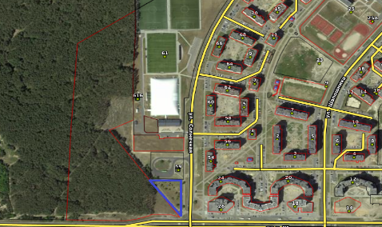 | 0,4344 | для строительства и обслуживания многопрофильного медицинского центра | возможность подключения к существующим инженерным сетям согласно техническим условиям | Брестский областной исполнительный комитет  (г. Брест, ул. Ленина, 11) | Пинский городской исполнительный комитет  (г.Пинск, ул. Днепровской флотилии, 21)

